ВОСТОЧНО-КАЗАХСТАНСКИЙ ГОСУДАРСТВЕННЫЙ ТЕХНИЧЕСКИЙ УНИВЕРСИТЕТ

Факультет инженерии
Кафедра «Общеинженерная подготовка»

УТВЕРЖДАЮ
зав. кафедрой
______Г.Муслиманова
______________2016г.

ЭКЗАМЕНАЦИОННЫЙ ТЕСТ (Вариант 2)
По дисциплине Начертательная геометрия и компьютерная графика

- Где расположена точка, если ее координата у=0

A) В пространстве
B)В горизонтальной плоскости
C) В профильной плоскости
D) Во фронтальной плоскости
E)На оси у
- Какие знаки по осям имеет точка, если она находится в четвертой четверти пространства?

- + + + B)+ - - C) + - + D) - - + E) + + -

- Определите по координатам ,которая из точек расположена ближе к плоскости П₂?

- ( 10,20, 10) D) ( 25,0,0)
- ( 25,10,25) E) (15,5,15)
- ( 0,15,40)

- Определите по координатам, которая из точек принадлежит сразу двум плоскостям проекций?

- (20,30,50) D) (0,5,15)
- (45,20,0) E) (30,0,30)
- (15,0,0)

- Какой из указанных масштабов уменьшения не существует по стандарту?

- 1:15 B) 1:4 C) 1:6 D) 1:20 E) 1:10

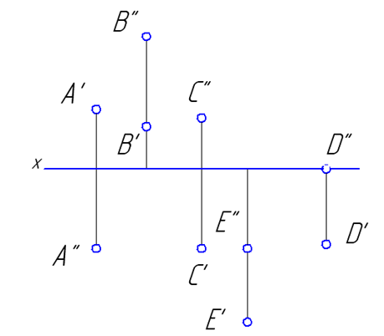
- Определите по чертежу, которая из точек принадлежит горизонтальной плоскости проекций?

- точка A
- точка B
- точка C
- точка D
- точка E

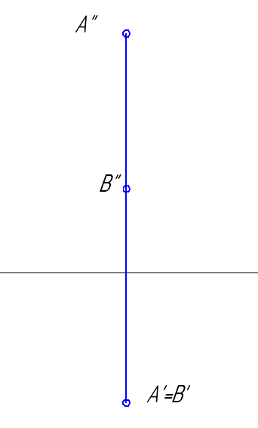

- Определите по чертежу название отрезка прямой.

A) горизонтальная прямая уровня ( горизонталь)
B) профильно-проецирующая прямая
C) фронтальная прямая уровня ( фронталь)
D) фронтально-проецирующая прямая
E) прямая общего положения

- Определите по чертежу, которая из точек расположена во второй четверти пространства?
- точка A
- точкаB
- точка C
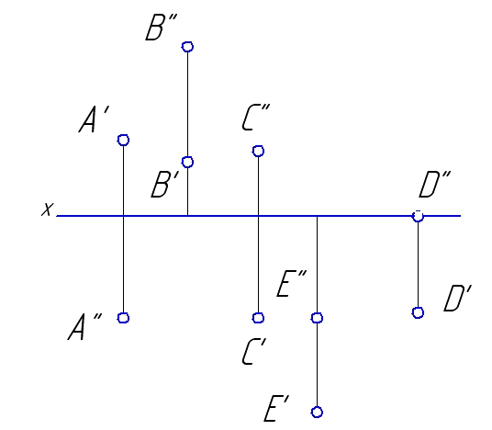
- точка D
- точка E

- Укажите размер форматаА2 по стандарту?

- 210x297 B) 297x420 C) 594x841 D) 841x1189 E)297x240

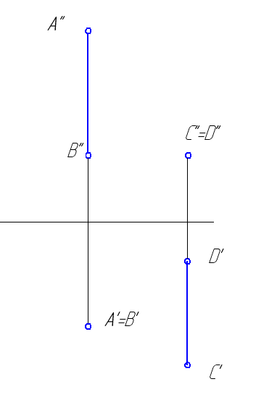

- Определите по чертежу взаимное расположение прямых.

A)параллельные прямые
B)скрещивающиеся прямые
C)пересекающиеся прямые
D) взаимно- перпендикулярные прямые
E)прямые совпадают

- Определите по чертежу, которая из точек принадлежит прямойL?
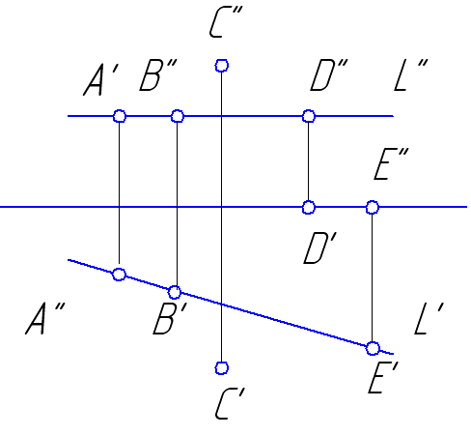
A) точка А
B)точка В
C)точка С
D)точкаD
E)точкаE

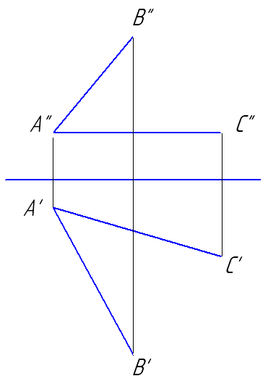

- Как задана плоскость на чертеже?
A)следами
B)тремя точками
C)пересекающимися прямыми
D)параллельными прямыми
E)плоской фигурой

- Для чего предназначается сплошная основная линия?

- Для обозначения положения секущей плоскости
- Для обозначения линииобрыва
- Для обозначения линии видимого контура
- Для обозначения выносных и размерных линий
- Для обозначения невидимого контура

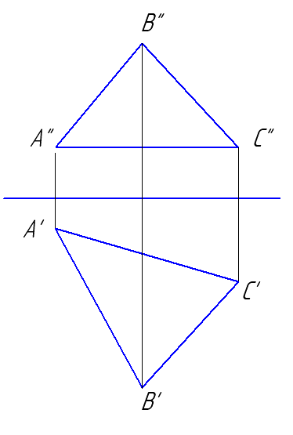

- Как называется плоскость, выполненная на чертеже?

A) фронтально-проецирующая плоскость
B)профильная плоскость
C) горизонтально-проецирующая плоскость
D)горизонтальная плоскость уровня
E)плоскость общего положения

- Как называется изображение, обозначенное на чертеже цифрой 1?
A)горизонтальный вид
B)фронтальный вид
C)дополнительный вид
D)профильныйвид
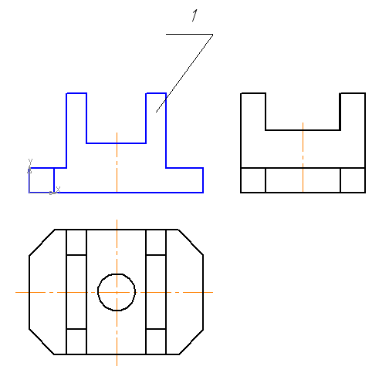
E)вид сзади

Составитель _________________________ доцент Каменских Л.В.
(подпись)

